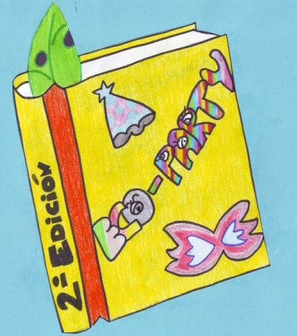
PROYECTO EME DE 6º EP
C.E.I.P –B.M. EL SALVADOR

11-02-2015
ACTA 3ª
En Caravaca de la Cruz, a las 10 horas del día miércoles 11 de febrero de 2015.

La tutora nos comunica que definitivamente la asociación APCOM no es la gestora del periódico de Comarca del Noroeste y que el director de dicha publicación no se puede responsabilizar de dicho suplemento.
Se toman nuevas decisiones:
.-Pedir al centro la cuantía de economía que nos aportarían a final de curso para transporte de la cooperativa hasta el Mini-Market de Murcia.(Como donación a la empresa)
.-También se ha pensado solicitar a la asociación de madres y padres de alumnos/as para que nos ayuden y financien o nos compren los ejemplares para darlos a los socios en el día del libro.
Quedamos en concretar presupuesto de elaboración de diversos modelos de esos cuentos y presentarlos a estas dos entidades.

